Строим Локальную Сеть
1.0 Введение.
В интернете существует множество статей на тему прокладки локальных сетей. Однако, практически все из них либо слишком сложны для понимания, либо наоборот сообщают лишь самые общие сведения. Эта статья ориентированна в первую очередь на неопытного пользователя, который конечно, кое-что слышал о компьютерных сетях, и вообще о том, что компьютеры каким-то образом можно объединить, но сам сети никогда не прокладывал и подробности процесса представляет себе смутно. Здесь собраны практические советы и наиболее простые и экономичные технические и программные решения по прокладке, установке и настройке домашней локальной сети. Нужно учитывать, что домашняя сеть, это не сеть предприятия, бюджет не тот, и цели другие. Поэтому здесь допустимы различные нарушения стандартов прокладки сети, (особенно это касается: максимальной длинны отдельных участков сети и качества используемых проводников) при условии незначительного снижения скорости и надёжности.
1.1 Какая польза от локальной выделенной сети (ЛВС)?
Типичный вопрос тех, кому вы предложите вступить в свою сеть, да и для себя стоит определиться, зачем тратить своё время, силы и деньги на подобный проект.
Что же позволяет локальная сеть:
1. Обмен информацией между членами сети. (Фильмы, игры, музыка, программы и т.д.)
Скорость современной сети совершенно свободно позволяет смотреть фильмы и слушать музыку с удалённого компьютера, даже не переписывая их себе на жесткий диск. А если это вдруг потребуется, то 1 гигабайт данных можно переписать всего за десять минут.
2. Возможность совместно использовать такое оборудование как принтеры,
CD-RWDVDDVD-RW.
Единственное ограничение, это согласие владельца устройства на его использование. Кроме того, вам все равно придется зайти за отпечатанными листами/дисками.
3. Совместное использование и оплата канала доступа в интернет.
Тут масса вариантов, дело в том, что когда канал доступа в интернет достаточно широк, речь идет о выделенной линии или ADSL, то даже при одновременном доступе большого количества пользователей ощутимого падения скорости не произойдет. При этом ваш телефон будет совершенно свободен, а для тех, у кого нет телефона, это вообще практически единственная возможность получить доступ в интернет. Даже если у вас нет денег на покупку выделенного канала, можно совместно использовать модемы.
4. Многопользовательские игры по локальной сети.
Практически все современные игры поддерживают тот или иной режим мультиплеер. Играть с другими людьми здорово, впечатления от игры совершенно другие, кроме этого появляется азарт совершенно не присущий одиночной игре. ЛВС отлично подходит для многопользовательских игр. Многие резонно заметят, зачем нужна сеть, когда есть модем и интернет, где можно найти сотни и тысячи игроков. Это конечно верно, и во времена Diablo и Starcraft было очень и очень здорово, однако сейчас большинству современных игр совершенно недостаточно тех скоростей, что может предоставить модем и телефонная линия, это практически все трехмерные игры от первого лица. Кроме этого играть в интернете довольно дорого. Можно резаться по модему с товарищем, это бесплатно, но тут проблема в том, что вас всего двое, да и качество связи зачастую оставляет желать лучшего. ЛВС решает все эти проблемы. Скорость связи несоизмеримо выше модемной, телефон всегда свободен, участвовать могут все члены сети, игра бесплатна.
5. Совершенно новый уровень общения (Голосовая связь, видео и чат)
Это скорее не достоинство, а само собой вытекающее следствие из прокладки сети, ведь членам сети нужно как-то общаться между собой, а для этого есть множество программ, Использование дешевых Web камер позволяет легко осуществлять видеосвязь друг с другом.
6. Мультиплатформность
С помощью ЛВС можно объединять компьютеры любых типов (Например: PC и Macintosh) и с любыми операционными системами. (Windows, Unix, OS/2)
2.0 Что нужно, что бы проложить локальную сеть?
В первую очередь желание, причем не только ваше, а всех тех, кто в будущей сети будет состоять, ну и, разумеется, деньги, но главное желание. На самом деле самое сложное, в создании домашней сети, это не сама прокладка кабелей и настройка оборудования. Самое сложное убедить людей в том, что это здорово, и нужно всем вам. Чаще всего проекты прокладки сетей упираются в банальную лень и непонимание. Многие, просто до конца не понимают, что может дать им сеть, другие не хотят ничего сверлить, третьим не нравится сетевой кабель, который, как им кажется, портит весь интерьер. Если будущие члены сети дети, то им могут запрещать родители. Кроме того, к вам совершенно не обязательно будут относиться с симпатией, равно как и к вашему проекту. Хорошо если всех соседей вы давно знаете. А если нет? Вряд ли если вы начнёте звонить подряд во все квартиры и спрашивать "Есть ли у вас компьютер?", "Не хотите ли вступить в локальную сеть?", вас будет ждать особо теплый прием. Вообще, наилучший способ найти тех, с кем стоит тянуть сеть - это, сначала поговорить с теми, кого вы знаете, а потом достать телефонный справочник и выяснить телефоны тех, кто живёт в вашем и соседних домах. Потом методично всех обзвонить, предлагая вступить в вашу будущую сеть. Лучше всего говорить уверенным официальным тоном.
Так что есть масса трудностей связанных не с аппаратурой, а скорее с косностью человеческого ума. Но, предположим, что все организационные моменты вы уже уладили. При выборе аппаратуры, стоит определиться, какую вы планируете строить сеть.
Вам понадобится:
- Сетевой кабель - то, что собственного и связывает компьютеры между собой.
- Сетевые карты - по одной для каждого участника сети.
- Hub/Switch (Концентратор/Коммутатор) - если в сети участвует больше 2 человек, то это устройство объединяет всю систему, к нему сходятся все сетевые кабели.
2.1 Сетевые кабели.
Есть 3 основных типа сетевых проводников с массой вариаций, от выбора сетевого кабеля зависит тип сетевых карт и коммутатора, что вы будите использовать.
2.2 Витая Пара (Twisted Pair)
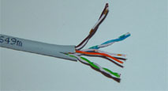
В настоящее время наиболее распространённый сетевой проводник по структуре напоминает многожилковый телефонный кабель, и имеет 8 медных жилок перевитых друг с другом и хорошую плотную изоляцию из поливинилхлорида. Обеспечивает высокую скорость соединения до 100 мегабит. Бывает Неэкранированная и Экранированная витая пара. Продается в большинстве компьютерных фирм.
Витая пара малоподвержена электромагнитным наводкам, особенно экранированная. Даже при прокладке неэкранированной витой пары вблизи электрораспределительного щитка, и вместе с линиями высокого напряжения отмечалась относительно стабильная работа сети на скоростях свыше 80 мегабит в секунду. Кабель чрезвычайно легко ремонтируется, (несмотря на то, что по стандартам восстановлению повреждённый участок не подлежит) и наращивается с помощью изоленты и ножниц. Даже имея многочисленные участки восстановленных таким образом разрывов, сеть на витой паре работает стабильно, хотя и скорость связи несколько падает. (См. Если произошел обрыв кабеля/ наращиваем витую пару.)
2.2а Сеть на 1000 мегабит (Gygabit Lan)
Кроме этого, в сетях основанных на витой паре можно использовать различные нестандартные проводники позволяющие получить новые характеристики и свойства сети. (См. Используем нестандартные проводники для витой пары.) 1000 мегабитные сети это дальнейшая ступень эволюции сетей на витой паре. В отличии от 10100 мегабитных сетей в которых используются только 4 проводника из 8 в при гигабитном соединении задействованны все 8 проводников. сиспользованием соответсвующего оборудование сетевых карт и коммутатора с поддержкой гигабитного соединения. Скорость передачи данных составляет порядка 80-100 мегабайт в секунду что как правило значительно превышает потоки передачи данных жестких дисков (40-60 мегабайт/сек) установленных в домашние системы. Не смотря на то что такое соединение в 10 раз быстрее обычного 100 мегабитного, использовать гигабитную сеть в домашних сетях несколько затруднительно из за высокой стоимости гигабитных коммутаторов (Свыше 150$) и сетевых карт (около 50$). Иногда производители материнских плат встраивают гигабитные сетевые карты таким образом можно соединить 2 компьютера в гигабитную сеть. А если потребуется подключить гигабитную связку из 2 машин к обычной 100 мегабитной сети то можно использховать PCI сетевую плату и одну из машин в качестве роутера. Так же при использовании гигабитной сети необходимо что бы витая пара прокладывлась строго по стандартам без сильных перегибов, а так же недопустимо использовать скруткупайку для наращивания подобной сети.
2.3 Коаксиальный Кабель (Coaxial)
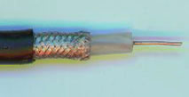
Один из первых проводников, использовавшихся для прокладки сетей. Содержит в себе центральный проводник, слой изолятора в оплетке и пластиковую изоляцию, иногда слоев изоляции больше иногда меньше. Максимальная скорость передачи данных 10 мегабит. Он достаточно сильно подвержен электромагнитным наводкам. В случае повреждения ремонтируется с трудом, требуется пайка и тщательная изоляция, но даже после этого восстановленный участок работает медленно и нестабильно. В зоне повреждённого участка появляются отражения электромагнитных волн, распространяющихся в коаксиальном кабеле, что приводит к искажениям передаваемого сигнала. Единственным преимуществом коаксиального кабеля перед витой парой является большее расстояние около 600-700 метров, на которое можно передавать данные. Однако использование витой пары и альтернативных проводников, например полевого кабеля П-296 позволяет добиться устойчивой связи на скорости 10 мегабит на расстоянии до 500 метров. (См. раздел Прокладка сети на расстояния более 300 метров)
В настоящее время коаксиальный кабель в основном используется в качестве проводника сигнала спутниковых тарелок и прочих антенн. В домашних компьютерных сетях использование коаксиального кабеля, как правило, не оправданно, и в этой статье рассматриваться не будет.

2.4 Оптико-волоконный кабель (Optic Fiber)
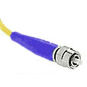
Один или несколько световодов, хорошо защищенных, пластиковой изоляцией. Сверхвысокая скорость передачи данных, кабель абсолютно не подвержен помехам. Расстояние между системами соединенными оптиковолокном может превышать 2 километра. Однако кабель стоит чрезвычайно дорого и для работы с ним требуется специальное сетевое оборудование (Сетевые карты, Концентраторы и т.д.), которое так же стоит недёшево. Оптиковолокно не подлежит ремонту, в случае повреждения участок приходится прокладывать заново.
Пожалуй, очевидно, что оптимальным по всем характеристикам и стоимости для использования в домашних сетях является витая пара.
Таб. 1. Сравнительные характеристики сетевых кабелей.
Скорость передачи данных
мегабит в секунду.
(10 мег. = около 1 мегабайта в сек.)
Тип Кабеля | Макс. официальная длинна сегмента. Метров. | Макс неофициальная длинна сегмента. Метров. * | Возможность восстановления при повреждении Наращивание длины. | Подверженность помехам. | Сложность установки коннекторов к сетевым картам. | Стоимость
Витая пара.
Неэкранированная Витая пара. | 100/10 мег. | 100/200 м | 150/250(300) м | Хорошая.  С помощью подручных средств. | Средняя | Низкая. | Низкая.
Экранированная витая пара. | 100/10 мег. | 100/200 м | 150/250(300) м | Хорошая.  С помощью подручных средств. | Низкая. | Средняя | Средняя
**Кабель полевой  П-296 | 100/10 мег. | ------ | 300/500 м | Хорошая.  С помощью подручных средств. | Низкая | Низкая | Высокая
**Четырех жильный телефонный кабель. | 30/10 мег. | ------ | Не более 30 м. | Хорошая.  С помощью подручных средств. | Очень Высокая | Низкая | Очень низкая.
Коаксиальный кабель
Тонкий коаксиальный кабель. | 10 мег. | 185 м. | 200(250) м. | Плохая. Требуется пайка. | Очень Высокая | Средняя | Низкая
Толстый Коаксиальный кабель. | 10 мег. | 500 м. | 600(700) | Плохая. Требуется пайка. | Высокая | Средняя | Средняя
Оптиковолокно.
Оптико-волоконный кабель. | 100/2000 мег. | Свыше 2000 м. | До 3000 м. | Отсутствует. | Отсутствует. | Высокая | Очень Высокая
*- В скобках, указана максимальная длинна, когда связь ещё возможна, но она не обязательно будет быстрой и устойчивой.
**- подробнее смотрите раздел: Используем нестандартные проводники для витой пары.
3.0 Какие сетевые карты выбрать?
Лучше всего одинаковые, это упрощает настройку сети, хотя это и не обязательно.
Несмотря на то, что все сетевые карты выполняют одну и туже функцию - связь компьютеров между собой. Однако есть ряд особенностей и технологий, которые, могут отсутствовать у дешевых сетевых карт и присутствовать у более дорогих.
3.1 Устройство Сетевой Карты
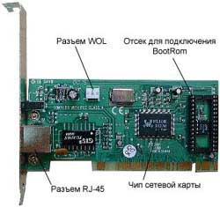
3.2 PCI BUS-Mastering
Это функция позволяет меньше нагружать процессор, так как большая часть функций выполняется аппаратно самой картой.
3.3 BootRom
Это специальная микросхема, которая позволяет осуществлять загрузку компьютера по сети. т.е. при соответствующей настройке, ПК может работать вообще без жёсткого диска. Загрузка через сеть настраивается в Bios материнских плат, которые поддерживают возможность удалённой загрузки. У дешёвых сетевых карт BootRom либо отсутствует вообще, либо под него есть разъем, но нет самой микросхемы.
3.4 Wake-on-Lan
Это возможность включения удалённого компьютера через сеть. При этом требуется, что бы компьютер был с ATX блоком питания, в настройках Bios была разрешена активация компьютера по запросу с порта, на который установлена карта (как правило, это PCI) и сетевая карта должна быть соединена соответствующим 3 жильным шнуром с Wol разъемом на материнской плате. (Если сетевая карта встроена в материнскую плату, последнее, как правило, не требуется). Местоположение разъема Wol различно на разных материнских платах, так что если не можете его найти, почитайте инструкцию к плате.
Если ваша сетевая карта не комплектуется Wol шнуром, вы можете купить его отдельно или сделать самому.
3 контактный WOLшнур
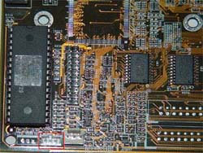
Разъем Wake-On-Lan на материнской плате
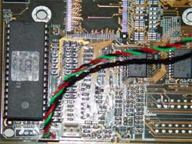
Разъем WOLс установленным кабелем.
3.5 Сетевые карты USB
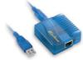
Представляют собой своеобразный переходник USBLAN
Имеют схожие функции со своими PCI аналогами, но, как правило, дороже. Их главным достоинством является универсальность, можно подключить к любой системе, где есть USB порт. (Это весьма актуально, когда в наличие нет свободного PCI разъема). Сетевые карты USB, как правило, не имеют функцию BootRom. А Wol можно настроить, если материнская плата поддерживает включение при сигнале с USB устройства. Разумеется, никакие Wol провода при этом подключать не надо.
3.6 Сетевые карты PCMCIA

Актуальны для Ноутбуков или других устройств, в которых нет сетевой карты, но есть разъем PCMCIA (Например, некоторые наладоники и особо продвинутые сотовые), У PCMCIA сетевых карт обычно нет функций Wake-on-Lan или BootRom
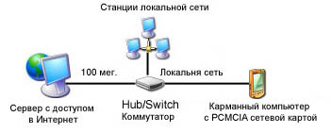
Подключение карманного компьютера к интернет через локальную сеть.
3.7 Встроенные сетевые карты.
Во многие современные материнские платы сетевые карты уже встроены так, что стоит проверить, нет ли чего подобного у участников будущей сети, или у вас самих. Многие фирмы встраивают в свои материнские платы качественные чипы сетевых карт. Кроме того, если сетевая карта встроенная, то вы экономите 1 PCI разъем. Особенно повезло владельцам материнских плат, на старших чипах Nforse 2 туда встроены сразу 2 сетевые карты. Это очень удобно, особенно если у вас в доме 2 компьютера, или вы использует персональный компьютер и ноутбук, так как вам не придётся постоянно отключать и подключать сетевой кабель или покупать коммутатор.
3.8 Рекомендуемые модели сетевых адаптеров.
Сетевая карта ACorp Ethernet Card UTP 10/100MBps PCI
Сетевая карта CNet Ehternet Card PCI 10/100MBps PRO200WL
Это дешевые сетевые PCI адаптеры стоимостью меньше 10 долларов. Они быстро и устойчиво работают на длинах до 100 метров. К минусам можно отнести высокую загрузку процессора при копировании файлов по сети.
Сетевая карта Compex RE100TX UTP 10/100MBps PCI
Хорошее промежуточное решение, соединяющее низкую цену с высокой производительностью и минимальной нагрузкой на процессор.
Правда, BootRom у них нет, но есть под него отсек. Функцию Wol поддерживает.
Сетевая карта INTEL 10/100MBps PCI
Сетевая карта 3COM 905С EtherLink XL PCI 10/100 Base-TX
Карты от 3Com и Intel имеют встроенные алгоритмы коррекции ошибок и более мощный и стабильный сигнал в линии, поэтому имеет смысл использовать их при подсоединении отрезков сети, длинна которых, превышает стандарты. Так же они поддерживают BootRom и PCI BUS-Mastering, что немаловажно на слабых машинах. К сожалению, стоят они порядка 30-40$ что в 2-4 раза больше обычных сетевых карт. И кроме вышеперечисленных ситуаций их использование в домашней сети не оправданно.
4.0 Сетевой Коммутатор.
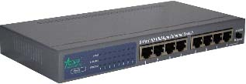
Hub - (Концентратор) когда сетевая карта отсылает пакет данных Hub просто делит и усиливает сигнал так, что его получают все пользователи сети, но принимает только та сетевая карта которой адресован пакет данных. Очевидно, что при одновременной работе нескольких пользователей скорость сети резко падает. В настоящее время большинство фирм попросту прекратили выпуск концентраторов, и перешли на выпуск более эффективных коммутаторов Switch.
Switch - (Коммутатор) в отличие от Hub анализирует откуда и куда отправлен пакет информации и соединяет только эти компьютеры, в то время как остальные каналы остаются свободными. Конечно, лучше использовать Switch, так как он работает гораздо быстрее особенно в сетях с большим количеством пользователей. Внешне Switch практически не отличается от Hub.
4.1.1 Какой Коммутатор выбрать?
В настоящее время существует множество моделей и типов сетевых коммутаторов, их цена и функции очень различаются.
4.1.2 Скорость работы.
Коммутатор может работать на скорости 10 или 100 мегабит от этого зависит скорость всей сети. 10 мегабитные коммутаторы сейчас стоят порядка 15$-20$, но не стоит пытаться сэкономить, используя более дешевый 10 мегабитный коммутатор. Скорости 10 мегабит вполне достаточно для игр, но это не вполне подходят для активного обмена значительными (несколько гигабайт) объемами информацией особенно в большой локальной сети. Кроме того, нужно учитывать, что на самом деле 10 мегабит (около 1.2 мегабайта в сек.) это максимальная теоретическая скорость, на самом деле реально данные будут предаваться со скоростью около 6-8 мегабит, на длинных отрезках сети и того меньше. Поэтому очевидна необходимость использования 100 мегабитного оборудования.
4.1.3 Количество портов.
Это определяющий показатель характеризует количество компьютеров, которые можно к такому концентратору подключить. Так же во многом данный параметр определяет цену Switch.
Ваш выбор зависит от количества пользователей вашей будущей сети. Рассчитывать примерно стоит следующим образом. Количество пользователей +2-4 порта про запас.
Это пригодится, если вдруг появятся ещё желающие, и тогда не придётся покупать новый Switch. Так же у кого-то из пользователей может появиться второй компьютер или ноутбук. Так же один порт всегда нужно держать свободным, на случай подключения с другим Hub/Switch. (Если вы решите, объединится с соседней сетью, или построить новую ветвь сети, например в соседнем доме).
4.1.4 Поддержка Принт Сервера.
Весьма полезная, но не всегда необходимая функция, которая правда присутствует далеко не у всех коммутаторов. Это наличие на коммутаторе дополнительного, как правило, LPT реже USB разъема, если подключить к этому разъему принтер, он станет, доступен всем членам ЛВС. При этом принтер, не зависит от какого бы то ни было компьютера сети.
Можно скинуться на покупку лазерного принтера, и потом совместно его использовать. Довольно часто принт-серверы продаются отдельно, их цена колеблется от 50-150$, которая зависит от скорости и дополнительных функций. Впрочем, если в вашей домашней сети будет сервер, то использование принт-сервера неоправданно.
4.1.5 Поддержка дополнительных сетевых проводников.
Некоторые так называемые гибридные коммутаторы имеют дополнительные BNC разъемы (под коаксиальный кабель) или под оптиковолокно. В виду вышеперечисленных сложностей при использовании коаксиального и оптиковолоконного проводников в условиях домашних ЛВС, приобретать гибридные коммутаторы не стоит. К тому же, их цена намного выше обычных.
4.2 Рекомендуемые модели коммутаторов.
Коммутатор Ethernet SwitchHub 5port 10/100MBps
Коммутатор Ethernet SwitchHub 8port 10/100MBps
Качественные и дешевые поддерживают соединение 100 мегабит, они достаточно компактны, не требуют никакой настройки и стоят в пределах 35$, они оптимально подходят для постройки домашней ЛВС.
4.3 Объединяем 2 коммутатора.
Это может потребоваться если вам не хватает сетевых портов либо несколько компьютеров расположены относительно рядом (Например в пределах одной квартиры подъезда), а центральный хаб сети находится в соседнем доме. В этом случе удобнее не тянуть от каждого компьютера кабель а приобрести новый коммутатор/концентратор подключить его к сети, а уже к нему протянуть витую пару от локальных машин. У большенства современных коммутаторорв/концентраторов существует специальный Uplink разъем (Он часто объединяется с первым портом концентратора) в него можно просто воткнуть обычный стандартно обжатый сетевой кабель и все. Если же Uplink порт уже занят либо его нет. Тогда вам потребуется кроссовер витая пара (Смотрите раздел: обжимаем витую пару). Кроссовер кабелем можно объеденить 2 или более коммутатров исползуюя любые одинаковые порты.
5.0 Прокладываем сетевой кабель.
Перед тем как идти и покупать витую пару, нужно определиться, сколько её нужно, где и как она будет пролегать. Отмерить, хотя бы примерно расстояние между компьютерами будущей сети, причем нужно учитывать все изгибы комнат, плинтусы и т.д. Определиться, где и как будет располагаться Коммутатор, его нужно располагать таким образом, чтобы он находился на минимально возможном расстоянии, от наибольшего числа машин.
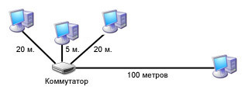
Наиболее удачное расположение коммутатора исходя из расстояния между членами сети.
5.1 Прокладываем сеть в пределах квартиры.
Отнюдь не такая простая задача как кажется на первый взгляд. Хорошо, если сетевой кабель проложен прямо в окно комнаты, где стоит компьютер, а если нет? Или если нужно подключить несколько компьютеров в разных комнатах.
Кабель слишком толстый, что бы просто незаметно проложить его по углам или спрятать под ковром. Не стоит на кабель наступать, или ставить на него какие либо тяжёлые предметы. Самое значительное препятствие при прокладке витой пары по квартире, это двери, витая пара очень не любит, когда её гнут, особенно регулярно. По стандартам изгиб не должен быть меньше 5-8 диаметров толщины самой витой пары. Так же кабель быстро выйдет из строя, если его будут пережимать. Поэтому приходится сверлить стены или косяки. Если это невозможно, то сверлом можно сделать желоб в пороге, чтобы дверь не перетёрла кабель.
5.2.1 Сеть в пределах одного дома.
5.2.2 Прокладываем сеть по стенам дома.
Если все члены будущей сети живут в одном доме, сразу возникает вопрос каким образом лучше всего прокладывать кабель. При этом кабель должен быть достаточно надёжно фиксирован и находится в относительно недоступных для посторонних местах, так как вандализм и кража кабеля серьезная проблема домашних ЛВС. Кроме того, по возможности нужно использовать кратчайшие расстояния между компьютерами с целью экономии витой пары. Из всего вышеперечисленного следует, что оптимальным вариантом для домашней ЛВС является прокладка сети из окна в окно.
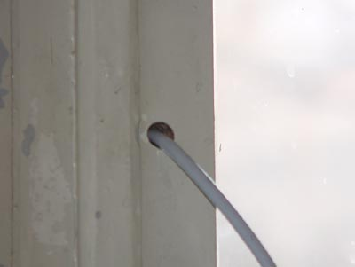
Сверлим отверстия под витую пару в оконной раме.
Сеть может свободно провисать вдоль стены дома на длину 10-15 метров. Если окна членов сети находятся на большем расстоянии, то необходимо либо воспользоваться тросом (подробнее смотрите: проводка сети над землёй). Либо прикрепить сетевой кабель к уже существующим коммуникациям.
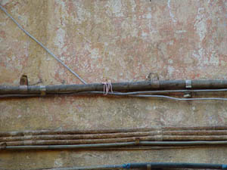
Довольно часто на высоте порядка 1,5-2 метров от земли по стенам здания пролегают различные, электрические телефонные и прочие провода, к которым и можно прикрепить витую пару толстой проволокой, или неоткрывающимимя нейлоновыми стяжками (они горздо удобнее и надежнее) часто продаются в компьютерных и хозайственных магазинах. Для этого вам потребуется стремянка или лестница.
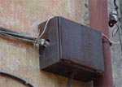
Старайтесь избегать прокладывать витую пару вблизи электрораспределительных щитов, так как они могут стать источником наводок и ухудшить качество и надёжность связи. Впрочем, как показала практика, степень их воздействия не слишком высока.
Если в вашем доме все коммуникации проложены под землёй и внутри стен, тогда можно установить все крепежи самому, для этого потребуется дрель и сверла для бетона. Само крепление представляет собой шуруп или гвоздь, который вверчивается в деревянный чоп (любая подходящая по размеру деревяшка), что забивается в просверленное в стене отверстие. Если стена кирпичная, то лучше сверлить по цементному шву между кирпичами. Витую пару крепят к шурупу толстой проволокой. Можно приобрести и специальные жестяные муфты.
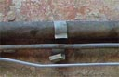
Жестяная муфта.
Процесс однообразный и трудоемкий, владельцы квартир с бетонными стенами знаю его в совершенстве. Если у вас нет дрели, то можно использовать дюбели. Так же вместо муфты можно применить неоткрывающиеся нейлоновые стяжки.
Иногда особенно если вы живёте на верхних этажах (Например этаж 12-15)спустить витую пару до земли невозможно, кабель может просто не выдержать собственного веса, в этом случае потребуется трос (См. Прокладка сети над землёй). Однако не нужно недооценивать прочность витой пары этот провод ыдерживает нагрузки, свыше 3 килограмм. Так что если вы живете на 5-8 этажах витая пара вряд ли порвется под тяжестью собственного веса.
Для того, что бы подтянуть сетевой кабель с земли в окна верхних этажей можно воспользоваться леской или крепкой капроновой нитью. Что бы нить не за что не цеплялась, и её не раскачивало ветром к концу лучше всего прикрепить какой либо грузик.
Помните что витая пара, что продается в компьютерных фирмах, не предназначена для прокладки на отрытом воздухе, перепады температур воздействие влаги и других природных факторов могут привести к постепенному разрушению изоляции и снижению её функциональных качеств. Идеальным для проводки на открытом воздухе является кабель полевой П-296 помимо того, что его изоляция не боится воды, высоких и низких температур кабель сам по себе очень прочный (свыше 10 килограмм) и его можно протягивать без поддерживающего троса на длину до 50 метров. Неоспоримым достоинством является то что, используя П-296 можно обеспечивать устойчивую связь на сегменте сети до 500 метров.
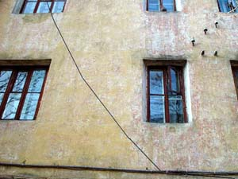
Отрезок (4 метра) сетевого кабеля, протянутый вдоль стены дома.
Серьёзным препятствие на пути сети стать наличие пластиковых окон. В этом случае можно аккуратно просверлить отверстие для сети в раме пластикового окна, они обычно делаются из гипсокартона, либо воспользоваться окном подъезда (они редко бывают пластиковыми), а уже оттуда по подъезду, через дверь протянуть витую пару.
5.2.3 Проводка сети по подъезду.
Если проложить участок или всю сеть по стенам дома, по той или иной причине невозможно, то можно протянуть сеть по подъезду. Крепеж здесь такой же, как и для наружной проводки. Для прокладки кабеля между этажами, лучше всего воспользоваться трубами, в которых пролегают телефонные провода, электропроводка и кабель внешней TV-антенны. Нужно учитывать, что они часто забиты различным мусором, причем при его удалении, так же как и при прокладке кабеля ЛВС можно повредить уже существующие телефонные линии (они самые тонкие и легко рвутся). Поэтому действовать нужно осмотрительно и осторожно. При прокладке сетевого кабеля в подъезде, есть возможность его порчи несознательными личностями. Кабель могут украсть из-за содержащейся в нём меди охотники за цветными металлами. Вероятность порчи кабеля значительно падает, если прокладывать его вместе с остальными коммуникациями здания. Если же это все-таки произошло, поврежденный участок необходимо восстановить (Смотрите раздел Восстанавливаем/Наращиваем витую пару)
5.3.1 Прокладываем сеть между домами.
Здесь выбор не велик либо воздушная проводка, либо под землёй.
5.3.2 Проводим сеть над землёй.
Тут вам обязательно потребуется трос. Можно приобрести специальную витую пару для наружный проводки, трос в неё уже встроен, да и изоляция получше. Однако приобрести такой кабель с тросом сложнее, и стоит он гораздо дороже обычной витой пары.
Так же можно приобрести кабель и стальной трос отдельно, а потом скрепить вместе.
Перед приобретением троса важно точно определить длину между домами, и покупать трос со значительным запасом. Витой пары же нужно приобрести столько, что бы её хватило и на трос и на прокладку с крыши до квартир. Если же витой пары не хватает, её придётся наращивать. (Смотрите раздел Восстанавливаем/Наращиваем витую пару).
Способы крепления кабеля к тросу:
1. Можно просто обмотать витую пару вокруг троса и закрепить на концах. Главное сделать побольше витков.
2. Закрепить кабель специальными жестяными муфтами, что продаются в хозяйственных магазинах.
3. Воспользоваться толстой проволокой. Фиксировать кабель лучше всего на отрезках по 3-5 метров.
4. Использовать неоткрывающиеся нейлоновые стяжки.
Натягиваем трос. После того, как вы прикрепили пару к тросу идём на крышу. Наиболее подходящей точкой для крепления троса, являются опоры телевизионной антенны на крыше.
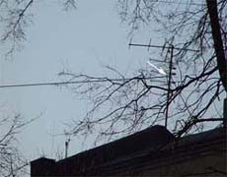
Крепление троса с витой парой к опоре телевизионной антенны.
5.3.4 Протягиваем трос над улицей.
Весьма и весьма сложная задача, особенно если улица оживленная. Можно попробовать вести работы ночью, когда движение минимально, но это не всегда возможно. К тому же на центральных улицах движение автотранспорта не прекращается даже ночью.
Есть два основных способа, которые могут вам помочь в этом случае.
1. Можно попробовать перебросить на соседнее здание леску с привязанным к концу грузом (например, небольшим грузилом). Если добросить вручную не представляется возможным можно воспользоваться теннисной ракеткой (если не жалко). При подобной метательной проводке кабеля следует соблюдать осторожность, так как свинцовое грузило, угодившее в лобовое стекло иномарки или просто в лоб случайного прохожего может обернуться большими проблемами. После того как между домами удалось протянуть леску нужно привязать к ней, конец витой пары с тросом или кабель полевой П-296, затем, аккуратно не давая кабелю сильно провисать и падать под колёса машин, перетягиваете его на соседний дом, фиксируете, подключаете витую пару.
2. Если по тем или иным муниципальным надобностям между домами уже существует трос с протянутыми телефонными или другими проводами, то можно использовать его. При этом если позволяет перепад высоты между домами, можно сделать из какого либо гладкого материала кольцо, одеть его на трос и, утяжелив грузом отправить катиться вниз, прикрепив к нему толстую леску.
5.3.5 Если нет троса.
Если вы не знаете где приобрести стальной трос или он не вписывается в бюджет домашней сети, можно воспользоваться уже существующим. Часто между домами протягивают на тросе всевозможные провода, телефонные линии, силовые каблели. Этим можно воспользоваться. Необходимо натянуть сетевой кабель вдоль троса, а затем перекинуть вокруг него, делая витки, так чтобы витая пара оплела трос. Затем закрепить концы сетевого кабеля. Это не всегда возможно особенно при больших длинах кабеля.
Вместо троса можно использовать прочную капроновую верёвку, однако это куда менее надёжно. Капрон имеет способность растягиваться, и сеть со временем будет провисать.
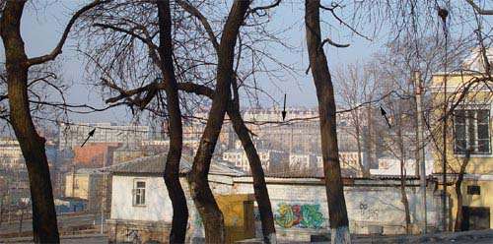
Если трос находится невысоко над землёй 3-5 метров, то можно перекинуть через него сетевой кабель, проделав это многократно, таким образом можно обмотать витую пару вокруг, добившись надежной фиксации. Для удобства стоит привязать к концу сетевого кабеля грузик.
5.3.6 Проводим сеть под землей.
Долбить асфальт самому трудоёмко, дорого, да и придётся получать всяческие разрешения. Хорошо если как раз в нужном вам месте, будут вестись какие-либо ремонтные работы, будь то прокладка коммуникаций или труб, тогда можно договориться, что бы ваш кабель проложили вместе с остальными. Если речь идёт том, что ваш кабель закопают и заасфальтирую (Или просто закопают), то витая пара для этого не подходит. Поэтому, для такой подземной проводки лучше использовать кабель полевой П-296, он гораздо лучше защищён от всяческих воздействий агрессивной окружающей среды и позволяет передавать данные на большие расстояния, нежели витая пара. (См. раздел Прокладка сети на расстояния более 300 метров). К сожалению проведения всяческих подземных работ в нужном месте можно ждать очень долго, и никогда не дождаться.
Если у вас есть доступ к подземным коммуникациям, то это большая удача, однако техники телефонной сети (если это телефонная шахта) всегда очень ревностно относятся к своим линиям, и ваш кабель могут банально срезать, поэтому, постарайтесь, по возможности, лучше его замаскировать.
6.0 Прокладываем сеть на расстояние свыше 300 метров.
Устойчивая связь при использовании витой пары сохраняется на расстоянии до 300 метров. Если требуется проложить отрезок сети большей длинны, например, для объединения 2 сетей в одну или подключения к удалённому, но чем-либо ценному компьютеру, тогда можно сделать следующее:
1. Если расстояние больше 300, но меньше 500 метров можно использовать кабель полевой П-296. (См. используем кабель полевой П-296)
2. Установить концентратор или коммутатор, что бы он выступал в роли усилителя сигнала. Таким образом, длинна отрезка увеличивается вдвое, при установке двух коммутаторов, втрое.
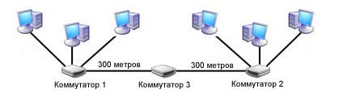
Использование коммутатора в качестве усилителя сигнала.
Казалось бы, все проблемы решены, однако, даже усиливаясь коммутаторами, пакеты данных постепенно затухают и искажаются. Поэтому сигнал от одного компьютера к другому может пройти не более 4 коммутаторов. Предельное расстояние, на которое можно проложить витую пару, используя коммутаторы, составляет 900 метров. (1500 метров при использовании полевого кабеля П-296).
3. Если расстояние, на которое необходимо протянуть сеть превышает возможности 4 коммутаторов необходимо использовать репитер, который представляет собой либо отдельное устройство, либо, компьютер с 2 или более сетевыми картами. Репитер пересчитывает пакеты данных заново, что позволяет подключить ещё 4 коммутатора. Применяя репитеры и коммутаторы можно проложить витую пару практически на неограниченное расстояние.
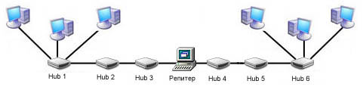
6.1 Собираем Репитер
Так как специализированные репитеры сложно достать, и стоят они порядка 60-80$ чаще всего в домашних сетях используют репитеры на базе старых компьютеров. В качестве репитера можно использовать любую систему, имеющую хотя бы 2 PCI разъема и на которую устанавливается операционная система Windows NT. Для этого хорошо подходят 166 машины. Если вы разбираетесь в настройках Linux лучше для репитера использовать его. Существуют билды Linux для репитера которые позволяют обойтись без жесткого диска так как Linux запускается и работает с дискеты.
Для сборки вам потребуется:
2 сетевые карты.
1. Материнская плата, имеющая 2 PCI порта. (лучше не связываться с устаревшими ISA сетевыми картами, так как они не бывают на 100 мегабит и сложны в настройке
2. Процессор 166 Mhz или выше.
3. Жесткий диск 600 мегабайт или больше.
4. Оперативная память 32 мегабайта.
5. Видеокарта.
6. Блок питания: ATили ATX (из него лучше извлечь вентилятор, что бы репитер не шумел).
7. Корпус, иногда удобнее собирать систему без корпуса, например, если репитер будет установлен в ящике в подъезде.
7.0 Обжимаем витую пару.
Многие считают, что это самый сложный этап прокладки сети. Поводков так много, в них так легко запутаться, нужно покупать специальный обжимной инструмент и т.д.
На самом деле все довольно просто.
Для обжима витой пары вам потребуются специальные клещи и пара коннекторов RJ-45
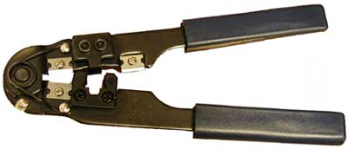
Обжимной инструмент RJ-45
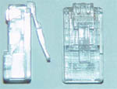
Коннекторы RJ-45
Последовательность действия при обжиме:
1. Аккуратно обрежьте конец кабеля при этом, луче всего пользоваться резаков встроенных в обжимной инструмент.
2. Снимите с кабеля изоляцию можно использовать специальный нож для зачистки изоляции витой пары, его лезвие выступает ровно на толщину изоляции. Впрочем, если нет специального ножа, можно воспользоваться обычным или взять ножницы.
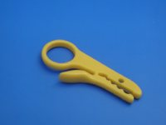
Нож для зачистки изоляции витой пары.
3. Разведите, расплетите и выровняйте проводки. Выровняйте их в один ряд, при этом соблюдая цветовую маркировку.
4. Обкусите проводки так, что бы их осталось около сантиметра.
5. Вставляйте проводники в разъем RJ-45
6. Проверьте, правильно ли вы расположили проводки.
7. Поместите коннектор с установленной парой в клещи, затем плавно, но сильно произведите обжим.
7.1 Цветовая последовательность проводников.
Существует распространенных стандарта по разводке цветов по парам: T568A компании Siemon и T568B компании AT&T. Оба этих стандарта абсолютно равнозначны.
Сетевая карта Коммутатор по стандарту: T568A
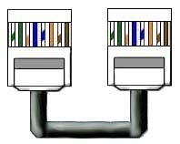
При такой раскладке информацию несут следующие проводники: Бело-зелёный, Зелёный, Бело-оранжевый, Оранжевый. Остальные экранируют помехи.
Сетевая карта Коммутатор по стандарту: T568B
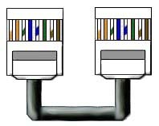
При такой раскладке информацию несут следующие проводники: Бело-оранжевый, Оранжевый, Бело-зелёный, Зеленый. Остальные экранируют помехи.
Сетевая карта Сетевая карта (Кроссовер кабель)
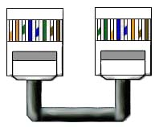
Обжатая таким образом, витая пара может вам понадобиться в 2 случаях:
1. Для соединения 2 компьютеров без коммутатора. (подробнее смотрите: Сеть без коммутатора)
2. Для соединения 2 или более Hub/Switch
7.2 Обжимаем витую пару подручными средствами.
Обжать витую пару можно и при помощи тонкой отвёртки, конечно, качество контакта может быть несколько хуже, кроме этого на обжим у вас уйдет намного больше времени и сил. В любом случае вам потребуется отвертка и несколько коннекторов RJ-45. Кроме этого можно приобрести уже обжатую витую пару разрезать её и прикрутить/припаять к вашим отрезкам витой пары.
1. Установите проводки так, как вам требуется.
2. Проверьте правильность расположения контактов
3. Утопите пластиковый фиксатор.
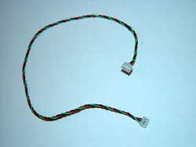
4. Сначала утопите зубчики контактов так, чтобы они не выступали над поверхностью
RJ-45 коннектора, надавливая на них поперёк концом отвертки.
5. Затем разверните отвертку и окончательно погрузите контакты, так чтобы зубцы вошли в изоляцию. Давите аккуратно, но сильно.
6. Проверьте обжатую таким образом витую пару. Если после подключения не зажигаются световые индикаторы на сетевой карте и коммутаторе или сеть работает, но плохо, с ошибками, часто теряя данные, значит плохой контакт у одного или нескольких несущих проводников. Ещё раз прожмите отверткой все контакты, если не помогает, попробуйте обжать сеть заново или воспользуйтесь обжимным инструментом.
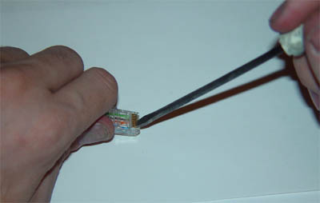
Обжимаем витую пару с помощью (-) отвертки с тонким жалом.
Можно приобрести уже обжатую витую пару её часто продают отрезками небольшой длины (1-5 метров) в компьютерных фирмах, а затем разрезать и прикрутить, припаять к концам вашего сетевого кабеля. Для этого вам потребуются ножницы и изолента. Подробнее смотрите главу восстанавливаем/наращиваем витую пару. Хотя это не самый удачный способ, так как качество контакта при скрутке/пайке несколько хуже, чем при обжиме.
8.0 Строим сервер для домашней ЛВС.
Давайте сначала определимся, что такое сервер. Сервер это компьютер, который работает круглосуточно и предоставляет пользователям сети свои ресурсы. Сервер конечно штука очень полезная, но без него вполне можно обойтись. Так же в роли сервера может выступать одна из рабочих станций сети, (Как правило это наиболее мощный компьютер) однако это будет доставлять её пользователю определённые неудобства. Так например необходимость держать компьютер постоянно включенным, а так же обращение пользовталей сети. Поэтому лучше разграничивать функции сервера и рабочей станции.
8.1 Что дает использование сервера:
1. Все жёсткие диски установленные на сервере становятся общими и на них можно хранить коллекции видео, музыки или любую другую информацию.
2. Если подключить к серверу принтер, то им так же смогут пользоваться все члены сети.
3. Сервер необходим при подключении сети к выделенному каналу доступа в интернет.
Впрочем, некоторые модели высокоскоростных ADSL модемов подключаются непосредственно к коммутатору и не требуют использования сервера.
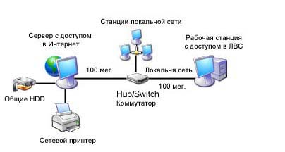
Типичные функции сервера в домашней ЛВС: Гейт в интернет, принт сервер, файл сервер.
8.2 Выбираем операционную систему для сервера.
Наиболее оптимальным выбором операционной системы для сервера домашней ЛВС является Windows XP Professional. Конечно, операционная система Unix и её различные вариации подходят для серверных систем гораздо больше, главным образом из-за, куда меньших системных требований и более надёжной работы.
Главным достоинством Windows XP является простота настройки, плюс наличие в системе драйверов для наиболее распространённых сетевых карт, функции автоматической настройки сети, встроенный прокси-сервер, встроенный брандмауэр. (Защита компьютера от несанкционированного доступа). Разумеется, за все приходится платить, и системные требования для Windows XP гораздо выше:
Процессор не ниже 300 мегагерц
Оперативная память не ниже 64 мегабайт (лучше 128)
Нужно помнить, что чем больше пользователей в сети, тем более мощным и быстрым должен быть сервер.
8.3.1 Комплектующие для сервера для домашней ЛВС.
При выборе комплектующих главным должна выступать их низкая стоимость и низкое тепловыделение. В качестве сервера домашней сети можно использовать любой устаревший компьютер подходящей конфигурации и мощности.
8.3.2 Процессор:
Intel Celeron (Soket 370, Soket 478)
Меньше подходят для сервера процессоры AMD, несмотря на низкую стоимость, они выделяют больше тепла и их система охлаждения, как правило, создает много шума, а как уже упоминалось выше, главным качеством сервера является его круглосуточная работа.
8.3.3 Материнская плата
В целях экономии лучше всего использовать материнские платы с интегрированным видео и сетью такие как, например.
Gigabyte A S370 6VEML PLE133T Video Sb LAN U100 mATX
Gigabyte A S478 8LS533 i845GL SDRAM Video Sound LAN USB2.0 U100 mATX
8.3.4 Оперативная память.
При использовании Windows XP, лучше всего использовать 128 или больше мегабайт. Для сервера нет смысла использовать DDR или Rimm память, так как прирост производительности не оправдывает затраты.
8.3.5 Жёсткий диск.
Размер и скорость зависит от функций сервера, если он служит только гейтом в интернет, тогда достаточно будет 2 гигабайт, что бы только установить операционную систему. Если же сервер выполняет функции хранилища информации, тогда имеет смысл установить несколько жёстких дисков по 120-160 гигабайт.
8.3.6 Видеокарта
Необходима для запуска системы, однако совершенно не важна сама по себе. Хорошо если в материнской плате есть встроенная, если нет, можно использовать 1 мегабайтную PCI.
8.3.7 Для работы серверу совершенно не нужны:
- Флоппи дисковод
- Звуковая карта
- CD-Rom
- Клавиатура, мышь и монитор, если сервер администрируется через сеть, например при помощи программы Radmin. (http://www.radmin.com/russian/)
Впрочем, один раз хорошо настроенный сервер в дальнейшем, практически не требует, дополнительных настроек, только если требуется подключить к серверу новое оборудование. Не забудьте при конфигурировании сервера указать в Bios отсутствие FDD, и переключить параметр Halt on в режим No Errors, чтобы компьютер не прекращал загрузку, не обнаружив клавиатуру или FDD дисковод.
8.4 Делаем сервер бесшумным.
Так как сервер домашней сети вполне может стоять в жилой комнате хорошо, если при работе он будет создавать минимальный уровень шума.
1. Процессоры Celeron выделяют достаточно мало тепла, поэтому хорошие результаты даёт использование кулеров Zalman. С минимальными оборотами вентилятора или вообще без него. В последнем случае нужно проследить за температурным режимом системы, так как это может привести к неустойчивой работе сервера.
2. Часто на радиатор северного моста материнских плат устанавливают маленький, но очень шумный вентилятор (особенно этим грешат материнские платы Abit) радиатор северного нужно снять и заменить либо на бесшумную систему охлаждения северного моста Zalman, либо если такой нет, можно использовать маленький радиатор (например, от 166 компьютера). Крепить радиатор можно через отверстия в материнской плате вокруг северного моста, либо на термоклей если таких отверстий нет. Не забудьте использовать термопасту, кстати хорошее охлаждение северного моста залог успешного разгона.
3. Последним шумным компонентом в системе является блок питания. Из него можно изъять вентилятор или подключить, его через регулятор оборотов. Подробнее об этом смотрите в другой моей статье Тюнинг Системы: Снижаем шумы в блоке питания.
9.0 Используем нестандартные проводники для витой пары.
Так как данные при использовании витой пары данные передаются только по 4 проводкам бело-зеленому, зеленому, бело-оранжевому, оранжевому (при стандартной раскладке витой пары). То вместо витой пары можно использовать любой 4 жильный провод. Это позволяет широко использовать подручные проводники, так же поскольку обычная витая пара плохо подходит для уличной проводки можно использовать любые экранированные 4 жильные провода с более совершенной изоляцией.
9.1 Используем кабель полевой П-296
Это толстая, с исключительно прочной изоляцией 4 жильная витая пара (2 пары) в алюминиевой или медной оплётке. Этот кабель имеет ряд преимуществ перед витой парой:
1. Гораздо более прочная изоляция, которая выдерживает широкий спектр температур и не боится воды.
2. Кабель сам по себе очень прочный выдерживает даже значительные физические воздействия без всякого для себя вреда. Это же его свойство позволяет прокладывать
П-296 над землёй без поддерживающего троса на длину до 50 метров.
3. Кабель имеет алюминиевую или медную оплётку, которая хорошо экранирует кабель и добавляет ему механической прочности.
4. Кабель П-296 позволяет передавать данные на расстояние до 500 метров, что почти в 2 раза больше, чем у витой пары.
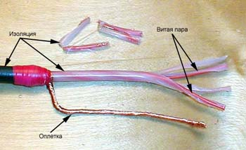
Кабель полевой П-296 вскрытый.
К недостаткам можно отнести достаточно высокую цену в среднем 15-20 рублей за метр. Большая толщина кабеля, что затрудняет его прокладку по квартире. Оплётку кабеля необходимо заземлять иначе она будет плохо выполнять свои функции. П-296 гораздо сложнее поддается обжиму, чем витая пара, поэтому к концам П-296 в любом случае необходимо будет присоединять участи витой пары для обжима. Поэтому П-296 лучше всего использовать именно на открытых участках. В квартирах или подъездах переходя на витую пару.
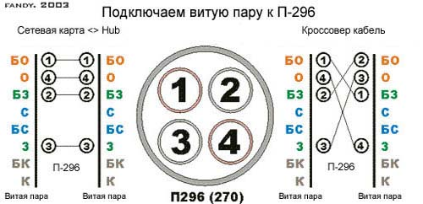
Схема подключения витой пары к кабелю П-296
(В качестве исходника использовалась схема с сайта http://www.nag.ru/)
9.2 Используем 4 жильный телефонный провод.
Это может быть удобно при прокладке сетевого кабеля по квартире, так как тонкий телефонный провод прокладывать гораздо проще, чем витую пару. Разумеется, поскольку провод никак не экранирован, расстояние устойчивой передачи данных падает до 15-30 метров. Разумеется, таким же образом вы можете использовать любой 4 жильный провод, даже строить сеть на небольших расстояниях вообще без витой пары. Скорость и качество работы сети может сильно варьироваться. Это зависит от качества провода и его длинны.
Схема обжима 4 жильного провода.
Сетевая карта Коммутатор
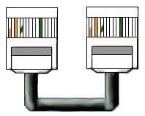

Сетевая карта Сетевая карта
(Кроссовер кабель)
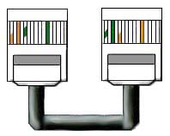
10.0 Если произошел обрыв кабеля/ наращиваем витую пару.
Как определить, что произошел обрыв кабеля? - очень легко, сеть не будет работать, световые индикаторы сетевой карты и коммутатора не будут гореть. Windows XP после загрузки, выдаст сообщение: "сетевой кабель не подключен". Впрочем, может быть, кабель действительно не подключён, или по каким-то причинам выключен коммутатор. Если же вы убедились, что связь пропала именно из-за повреждения сетевого кабеля, то нужно его восстанавливать. Вообще по стандартам восстановлению, витая пара не подлежит действительно даже самая качественная пайка или плотная скрутка изменяет, волновые свойства кабеля и работать так же хорошо как целый он уже не будет. Весь вопрос насколько сильно падает качество связи и скорость передачи данных, как показала практика, незначительно, т.е. на глаз вообще ничего не заметно, а программы тестеры показывают 3-5% падение скорости. Учитывая, что те или иные повреждения особенно длинных отрезков сети происходят довольно часто и если после каждого обрыва линии прокладывать весь кабель заново, как того требуют стандарты, не хватит никаких денег и сил. Так же часто возникает ситуация когда по тем или иным причина не хватает длины существующего отрезка кабеля, и его нужно нарастить. Можно использовать пайку либо простую скрутку, скрутка предпочтительней, так как она проще и её можно быстро провести в полевых условиях, зато пайка обеспечивает более надёжный контакт и меньшую потерю производительности. Таким же образом можно соединять разные проводники, например: П-296 и витую пару. Или витую пару и телефнный провод.
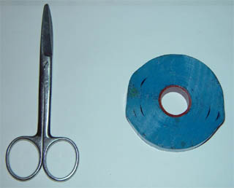
Для соединения 2 отрезков витой пары вам потребуются ножницы и изолента.
Последовательность действий следующая:
1. Аккуратно, чтобы не повредить проводники, надрезаем и снимаем изоляцию с витой пары.
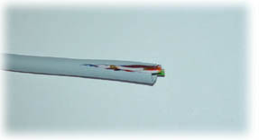
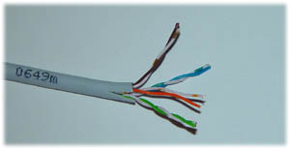
2. Расплетаем пары и снимаем с них изоляцию. При этом очень удобно пользоваться зажигалкой, прогреть изоляцию несколько секунд в пламени, что бы она поплыла, но не загорелась, а потом быстро снять пластик пальцами. Главное при этом не обжечься.
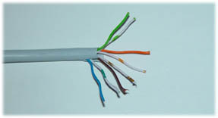
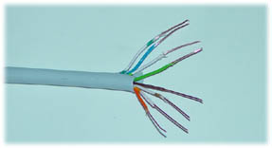
3. Плотно скручиваем зачищенные участки, затем изолируем каждую скрутку друг от друга.
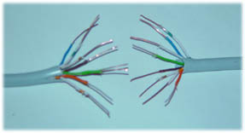
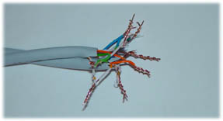
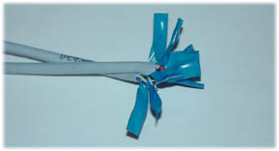
4. Хорошо изолируем место скрутки. Стоит обернуть участок скрутки листом фольги, что бы он выполнял функции экрана. Если восстановленный участок находится на открытом воздухе то помимо множества слоев изоленты, необходимо использовать какой либо полиэтилен, который тоже нужно плотно прикрутить дабы он защищал сетевой кабель от влаги. Таким образом, вы получите крайне надежное и прочное соединение.
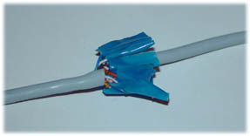
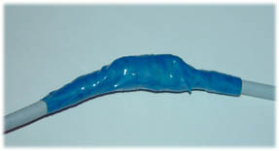
В случае использования пайки последовательность действий та же, только вместо скрутки проводники припаиваются друг к другу.
Если после проведения участок сети работает медленно или часто выдаёт ошибки, значит, вы либо недостаточно хорошо скрутили, либо плохо заизолировали поврежденный участок.
11.0 Сеть без Коммутатора.
11.1 Сеть на 2 компьютера.
На самом деле это наиболее простой случай и наиболее дешевый. Для объединения 2 компьютеров вам не нужен Коммутатор или Концентратор. Кроме того, при прямой связи двух сетевых карт скорость связи обычно быстрее, чем при использовании коммутатора. Разумеется, если потом к вашей сети на двоих, захочет подключиться кто-либо ещё, вам придётся приобрести коммутатор и заново обжать витую пару.
Для создания сети на 2 компьютера вам потребуется:
- 2 Сетевые карты
- Витая пара
- 2 коннектора RJ-45
Вся сложность в установке связи между 2 сетевыми картами заключается с особой последовательности контактов при обжиме витой пары. Здесь нужно строго следовать стандартам, иначе сеть просто не будет работать.
Кроссовер кабель, для соединения 2 компьютеров.
(Подробнее смотрите: обжимаем витую пару). Сеть на 2 компьютера имеет смысл делать, если вы нашли только одного соседа для создания домашней ЛВС, если у вас в квартире есть второй компьютер, или для обмена данными с ноутбуком.
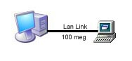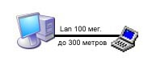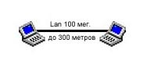
11.2 Подключаем несколько машин без Коммутатора.
Развитие идеи "Сеть на 2 компьютера", необходимость постройки сети такой топологии теперь возникает редко, в виду дешевизны и распространённости Коммутаторов.
Чем-то такая сеть напоминает 0-модемное соединение только быстрое.
Принцип действия проще всего понять из иллюстрации.
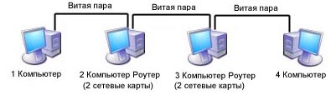
Что бы между 1 и 4 компьютером была связь 2 и 3 должны быть включены.
Раньше такие сети, построенные на одних сетевых картах, были весьма распространены, из-за высокой стоимости концентраторов. Даже выпускались специальные сетевые карты сразу с 2 разъемами. Особенно часто подобная топология встречалась в компьютерных салонах.
12.0 Сеть без сети.
На самом деле связь между компьютерами можно создать и, не используя сетевые карты и витую пару.
12.1 Сеть на основе FireWire.
Порт FireWire изначально основывался на архитектуре локальных сетей, и возможность соединения компьютеров заложена в него изначально. Все что вам потребуется это приобрести FireWire шнур.
Кабель FireWire IEEE1394 4pins-4pins
Кабель FireWire IEEE1394 6pins-4pins
Кабель FireWire IEEE1394 6pins-6pins
В зависимости от того, какие разъемы FireWire стоят у вас 4 или 6 контактные.
И настроить систему. В Windows XP после установки Fire Wire контроллера в разделе Сетевые подключения появится новое подключение: Соединение 1394. После этого назначить фиксированный IP адрес на это подключение, например 192.254.0.5 и 192.254.0.6 и сконфигурировать принадлежность подключённых компьютеров к одной рабочей группе. Подробнее об этом смотрите в разделе: Настраиваем Windows Xp для работы с сетью. Главное достоинство такого подключения является его очень высокая скорость 400 мегабит в секунду. Главный недостаток совсем небольшая длинна, на которую можно протянуть FireWire сеть. Официальное максимальное расстояние связи 4.5 метров.
Неофициальное макс. расстояние устойчивой связи до 10-15 метров. Однако если приобрести FireWire репитер, который усиливает сигнал сеть можно проложить на расстояние до 72-100 метров. Такая сеть уже легко может конкурировать с обычной ЛВС на витой паре. Среди компьютеров Macintosh сеть FireWire является основным типом соединения компьютеров.
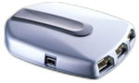
6 портовый FireWire репитер.
Столь длинные IEEE 1394 кабели не продаются, поэтому придется их наращивать самому, при этом лучше всего использовать витую пару и пайку. Скорость связи по наращенному кабелю падает на 50-80 мегабит. IEEE 1394 сеть идеально подходит для объединения нескольких компьютеров в пределах одной квартиры, а с использование репитера позволяет строить сеть используя только интерфейс FireWire, так же если один из компьютеров подключён к ЛВС, то используя его в качестве роутера сеть FireWire можно объединить с обычной локальной сетью.
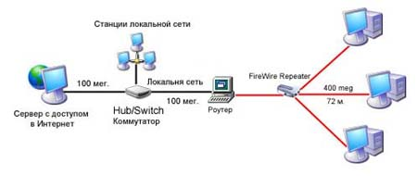
Сеть на основе FireWire объединяется с обычной ЛВС посредством роутера.
12.2 Как приобрести FireWire порты?
1. Контроллеры FireWire на чипах Lucent на 2-4 порта стоят от 20-30 долларов.
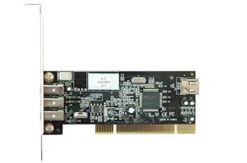
2. Порт 1394 FireWire встраивается компанией Creative в свою серию звуковых карт Audigy и Audigy 2, таким образом, приобретая качественную звуковую карту, вы ещё и бесплатно получаете FireWire контроллер на 1 порт.
3. IEEE 1394 контроллеры встраиваются во многие материнские платы например:
Gigabyte S478 GA-8SQ800, ASUS S478 P4PE "Black Pearl", ASUS Socket-A A7N8X nVidia nForce2 и другие.
12.3 Сеть на основе USB.
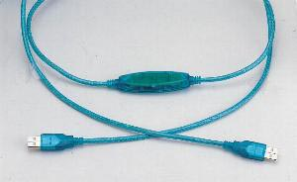
Для объединения 2 компьютеров можно использовать специальные сетевые шнуры USB-Link. Их скорость не слишком высока и составляет около 500 килобайт в секунду. С использованием USB-Hub можно даже строить сеть на основе USB-Link. Однако это не экономично, так как каждый USB link кабель стоит порядка 20$ кроме того, USB уверено работает на длинах до 20 метров, что скажем так маловато. К плюсам технологии можно отнести отсутствие необходимости что-либо конфигурировать всё настраивается на уровне драйверов. Так же как и с IEEE 1394, используя подключённый к обычной локальной сети на витой паре компьютер в качестве роутера можно объединить сеть USB с ЛВС.
Возможно с более широким распространением устройств USB-Link 2.0 которые работают на скорости близкой к 480 мегабит в сек. ситуация изменится. Но пока что, низкая скорость и малая длинна отрезка, делает USB-Link бесполезным для домашних ЛВС. Хотя удобство подключения и мультиплатформность могут прийтись по вкусу владельцам ноутбуков. Не все модели USB-Link позволяют получить доступ с локальной сети, поэтому при покупке стоит обратить на это внимание.
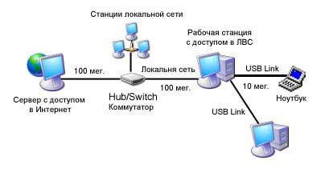
Кабели USB- Link объединяют ноутбук и компьютер с сетью, через рабочую станцию, которая выполняет функции роутера.
12.4 Сеть на основе 0-модемного кабеля. (Com или LPT)
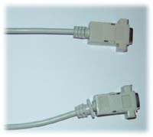
Самый простой и, пожалуй, самый старый вариант связи 2 компьютеров.
Существуют Параллельные LPT и Последовательные Com порты. Первые обеспечивают более быструю передачу данных, вторые большее расстояние, на которое можно передать сигнал до 150 метров. 0-модемные Com кабели до сих пор легко приобрести в большинстве компьютерных фирм, LPT связь менее распространена, в то время как найти кабель для связи 2 LPT сложнее. Com порты бывают двух типов DB-9 и DB-25, соответственно 9 и 25 контактные, вторые практически не используются в современных компьютерах.
Большинство операционных систем поддерживают прямое подключение через параллельные или последовательные порты. При этом один из компьютеров выступает ведущим (компьютер который получает доступ), второй ведомым, (компьютер к файлам которого получают доступ).
Операционная система Windows XP поддерживает прямое подключение 2 компьютеров через протокол TCP/IP, поэтому такое соединение имеет возможности схожие с обычной ЛВС.
Последовательность настройки для ведомого компьютера.
Панель управления > Сетевые подключения > Запуск мастера новых подключений > Установить прямое подключение к другому компьютеру > подключиться напрямую к другому компьютеру > Ведомый компьютер > Выбираете порт (Com, Lpt) к которому будет происходить подключение > Выбираете учетные записи, которым разрешено производить подключение.
Последовательность настройки для ведущего компьютера.
Панель управления > Сетевые подключения > Запуск мастера новых подключений > Установить прямое подключение к другому компьютеру > подключиться напрямую к другому компьютеру > Ведущий компьютер > Имя компьютера (его можно узнать или изменить в свойствах "Мой Компьютер) > Выбираете порт (Com, Lpt) к которому будет происходить подключение.
Главным недостатком такого подключения остаётся скорость, которая даже при использовании LPT соединения едва дотягивает до мегабита в секунду.
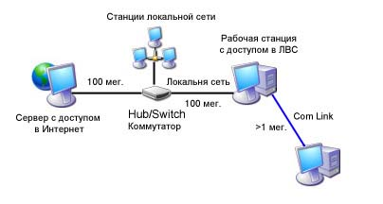
Подключение компьютера по 0-модемному соединению к ЛВС через рабочую станцию роутер.
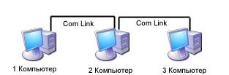
С помощью 0-модемной связи можно объединять множество машин. Разумеется, для связи 1 и 3 системы необходимо, что бы 2 компьютер был включён.
13.0 Настраиваем Windows XP для работы с сетью.
В настоящее время это наиболее удобная и распространённая операционная система. Она хорошо подходит для работы с сетью легко настраивается и надежна в работе.
Перед началом настройки убедитесь, что к системе подключена сетевая карта и для неё установлены соответствующие драйвера. Нужно отметить, что последовательность действий настройки одинакова как при использовании сетевой карты, так и IEEE1394 (FireWire), и других сетевых контроллеров.
13.1 Изменяем IP адрес.
1. Для начала сделайте видимым значок сетевое окружение на рабочем столе, для этого нажмите: Кнопка пуск > настройка > панель управления > Экран > Закладка Рабочий стол > Настройка рабочего стола > Значки рабочего стола
2. Что бы сконфигурировать сеть необходимо зайти в Пуск> Настройки > Панель управления > Сетевые подключения.
(Можно просто выбрать свойства сетевого окружения)
Здесь отображаются все сетевые подключения данного компьютера и устройства их осуществляющие. Выбираете свойства сетевого подключения.
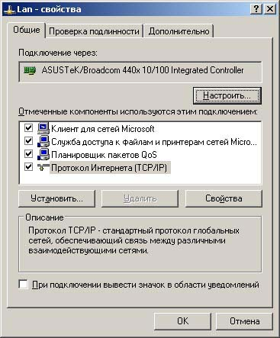
Все службы и протоколы для работы сети устанавливаются автоматически. Выберите свойства Протокола Интернет TCP/IP
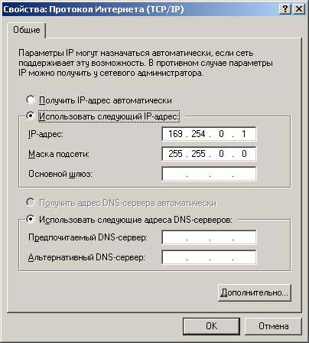
Теперь вводите IP адрес вашей сети.
Первые 2 цифры IP адреса должны быть одинаковыми, третья цифра, как правило, 0, если только вы не используете в вашей сети свыше 255 компьютеров, последняя характеризует номер машины в сети. (Вообще-то она может быть любой, но так удобнее) Маска подсети прописывается автоматически. Такая архитектура адресов поддерживает подключение свыше 1000 компьютеров, что более чем достаточно для домашней сети. Если сеть не подключена к интернет, то IP адрес может быть любой единственное условие он должен быть уникальным для каждой системы.
Примеры IP адресов.
169.254.0.XXX
128.128.0.XXX
156.254.0.XXX
Если же ваша сеть использует общий доступ в интернет, вы можете использовать только IP адреса типа. 192.168.0.XXX
Загляните в закладку проверка подлинности и отключите: Управлять сетевым доступом с помощью IEEE 802.1x, если этот параметр будет активен, сеть может не работать.
13.2 Изменяем имя компьютера и рабочей группы
Рабочая группа объединяет компьютеры в сети. На самом деле можно связываться с компьютерами находящихся в разных рабочих группах, но тогда придется воспользоваться поиском. Гораздо удобнее если все компьютеры вашей домашней сети находятся внутри одной рабочей группы, кроме того, это обеспечивает более быстрый доступ. Кроме того, вы, наверное, захотите изменить имя вашего компьютера (под ним он будет отображаться в сети). Что бы настроить эти параметры необходимо зайти:
Кнопка пуск > настройка > панель управления > система > закладка имя компьютера > изменить.
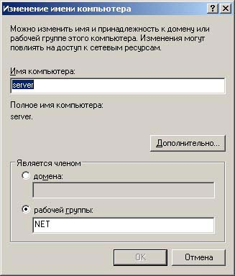
Имя компьютера - характеризует его функцию, либо пользователя. Имя компьютера, как и IP адрес должно быть уникальным.
Рабочая группа - должна быть одинаковой для всех компьютеров в неё входящих.
После всех этих манипуляций компьютер подключатся к сети, уже сейчас, например, можно играть в сетевые игры и общаться. Но что бы обмениваться информацией, получать удалённый доступ к чужим жёстким дискам, принтерам, CD-приводам и т.д. вам понадобиться открыть доступ к своим ресурсам.
13.3 Открываем доступ к жесткому диску
Вам необходимо выбрать свойства папки, ресурсами который, вы хотите поделиться с пользователями сети и перейти на закладку доступ.
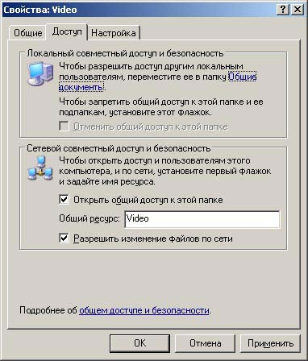
Открыть общий доступ к папке - позволяет пользователям сети копировать файлы, содержащиеся в данной папке в режиме только чтение. Изменить ваши или записать свои файлы, удалённые пользователи не могут.
Общий Ресурс - это сетевое имя папки под ним она будет отображаться в ЛВС сетевое имя не обязательно должно совпадать с именем самой папки.
Разрешить изменение файлов по сети - позволяет пользователям копировать в эту папку свои файлы, а так же изменять ваши. По соображениям безопасности не стоит открывать полный доступ к системным папкам (Windows, Program Files) и содержащим важные для вас данные. Лучше всего создать специальную папку для входящих файлов и открыть полный доступ только к ней.
В Windows XP существуют 2 режима общего доступа к файлам: Простой работа с ним была описана выше и Расширенный, (он поддерживает пароли и прочие функции). Как правило, для работы в домашней сети достаточно режима простого общего доступа к файлам, однако если требуется более серьёзное разграничение доступа пользователей информации необходимо включить Расширенный общий доступ к файлам, для этого: В любом окне выберите Сервис > Свойства папки > Вид > убрать галочку с параметра "Использовать простой общий доступ к файлам"
14.0 Общий доступ в Интернет
14.1 Настраиваем Windows XP, для общего доступа к интрнет. (Internet Connection Sharing)
Это вам потребуется, если вы захотите подключить вашу сеть к Интернет и использовать его совместно. Можно использовать ADSL подключение, выделенную линию, или обычный модем в любом случае схема настройки одна и та же. IP адрес компьютера который будет выполнять функции прокси сервера обязательно должен быть 192.168.0.1, и никакой другой. Все остальные компьютеры, которые ходят через него в интернет должны конфигурироваться автоматически (Obtain IP address automatically). Это требование не ново, и должно быть знакомо всем пользователям ICS от Microsoft, ещё со времён Windows98, где эта служба была представлена впервые.
Затем необходио зайти в папку Сетевые Подключения и выбрать свойства того подключения которое вы хотите сделать доступным для все остальных компьютеров сети. В папке свойства нужно выбрать закладку дополнительно и отметить параметр "Разрешить другим пользователям сети использовать подключение к интернет данного копьютера" После этого станут доступны следующие параметры.
Устанавливать вызов по требованию - актуально для модемных соединенеий если этот параметр отмечен то пользователи сети смогут удаленно активировать модем и дозовониться к провайдеру.
Разрешить другим пользовтелям сети управлять общим доступом и подключением к интернет - этот параметр лучше не отмечать так как тогда другие пользовтели смогут менять свои права доступа к удаленным соединениям.
Параметры - это список протоколов которые будут доступны пользователям через это сединение например вы можите разрешить только отправку и получение почти или, наоборот, только серфинг в интернете.
При этом у всех других пользовтелей сети Ip адресс должен назначаться автоматически.
15.0 Настраиваем Windows 98
Одним из достоинств сети является мультиплатфорность, поэтому нет никаких сложностей в подключении к сети компьютеров с операционной системойWindows 98.
Все сетевые настройки Windows 98 сосредоточены в папке Сеть, которая находится на Панели управления.
Папка сеть делится закладками на 3 раздела: Конфигурация, где отображаются ваши сетевые подключения, Идентификация, где можно изменить имя компьютера и рабочую группу, раздел: Управление доступом при настройке сети не требуется.
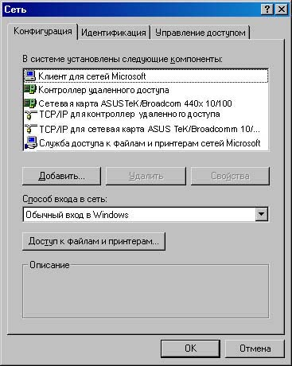
Конфигурация - здесь будут отображен контроллер удалённого доступа, он необходим для работы модема, и ваша сетевая карта в данном случае. Если протоколTCP/IP для сетевой карты, клиент для сетейMicrosoft или служба доступа к файлам и принтерам не установлен, вы можете установить их, используя кнопку добавить.
Вам необходимо изменить настройки именно протоколаTCP/IP именно для сетевой карты, а не для контроллера удалённого доступа.
Способ, входа в сеть: можно использовать клиент для сетейMicrosoft или Обычный Вход вWindows. Что бы получить возможность открыть доступ к файлам и принтерам компьютера необходимо выбрать Доступ к файлам и принтерам и проставить галочки напротив Файлы этого компьютера можно сделать общими, принтеры этого компьютера можно сделать общими. Что бы открыть доступ к файлам и принтерам нужно зайти в свойства объекта выбрать и закладку доступ.
16.0 Ищем единомышленников.
На самом деле вы отнюдь не так одиноки, как вам кажется. Попробуйте поискать через интернет другие домашние сети в вашем городе. Довольно часто владельцы достаточно крупных домашних ЛВС создают веб страницы своих сетей. Кроме того, сейчас начинают появляться фирмы особенно в крупных городах, строящие сети городского масштаба, иногда этим занимаются и интернет провайдеры. Воспользуйтесь каталогами сетей, и возможно, вам не придётся начинать все с нуля и неподалёку уже существует локальная сеть, к которой вы сможете подключиться.
17.0 Программы для локльной сети
Здесь представлены ссылки и краткое описание некоторых программ, что могут пригодиться при эксплуатации домашней ЛВС.
17.1 Общение:
Intranet Chat - очень хорошая программа с массой возможностей и функций великолепно подходит как для больших так и для малых сетей. Поддержка доски объявлений, фильтров, возможность отправки личных сообщений и общения в общем чате. Назначение звуков на события. Интерфейс Русский/Английский.
Сайт программы: http://vnalex.tripod.com/
Intercom - простая программа для обмена сообщениями практически не требует настройки. Хорошо подходит для маленьких сетей не более 4 человек. Не умеет отсылать сообщение всем пользователям сразу, при использовании вWindows style="font-size:12.0pt style="font-size: 12.0pt;XP может замедлять работу мощных графических приложений, так как каждые 5 секунд проверяет сеть на наличие подключённых пользователей. Позволяет обмениваться файлами даже при закрытом общем доступе. Имеет русский интерфейс.
Сайт программы: http://www.bspb.ru/
Vypress - программа для голосовой связи внутри локальной сети. Для работы с ней вам понадобится микрофон.
Сайт программы:http://www.vypress.com/
17.2 Тестирование сети
Пакет тестов Sandra
Помимо тестирования скорости работы процессора, оперативной памяти и т.д.SiSoftware Sandra позволяет определить скорость связи между каждым отдельным узлом сети в килобайтах в секунду, а так же выдать массу полезных сведений о работе сети.
Сайт программы: http://www.sisoftware.co.uk/
Speed-o-meter - Простая программа для анализа скорости соединения по протоколуTCP/IP. Интерфейс английский.
Сайт программы: http://www.freeturtles.com/speedometer/
17.3 Удалённое администрирование
Radmin - программа позволяет работать с удалённым компьютером, как со своим собственным. Идеальна для удалённой настройки систем подключенных через сеть (например репитеров или сервера), так же её можно использовать для помощи пользователям в настройке системы или выполнения иных задач на удалённых машинах. Поддерживает Windows XP, Windows Me/98. Программа имеет русский интерфейс.
Сайт программы: http://www.radmin.com/russian/
17.4 Измерение/администрирование сетевого траффика.
Band Speed Balancer - программа которая позволяет измерять и ограничивать внутри сетевой и внешний трафик. Чрезвычайно полезна при использовании совместного доступа к интернет.
Сайт программы:http://www.bsb.net.ru/
18.0 Сайты посвящённые домашним ЛВС.
http://www.hub.ru/ - Один из крупнейших сайтов, посвященный теме прокладки и эксплуатации домашних ЛВС.
http://www.homenetworks.ru/ Всероссийский сайт, посвященный домашним ЛВС. Содержит крупную базу домашних сетей по всей России, а так же очень хорошую подборку софта и информации.
http://nag.ru/ - Сайт о домашних сетях Екатеринбурга содержит, крупный сборник статей о технологиях, методах прокладки локальных сетей и интернет провайдинге.
http://mosnet.ru/ Каталог домашних сетей города Москвы.
http://personal.primorye.ru/localnet/ Каталог домашних сетей города Владивостока.
На самом деле, сайтов посвященным локальным сетям, и домашним ЛВС в частности множество, эта тема практически неисчерпаема, так что стоит только набрать в любой поисковой системе "Локальная Сеть" как на вас обрушаться сотни ссылок.
19.0 Автор выражает благодарность:
Роману Рябову - за помощь в настройках общего доступа к интернет, редакторскую и орфографическую правку.
Дмитрию Акулову, Юре и Ане Талюкиным - за помощь при создании ЛВС.
Фирме Matrix - за предоставленное сетевое оборудование.
Отдельное спасибо: Sasha B. за хостинг и помощь в работе,а так же Ивану Кузнецову - за тотальную проверку статьи.
Автор: Антон Ленников

